Profesor: Alderete, Guadalupe | Año y División: 3ºAño
Tema: Color | Ciclo Lectivo: 2013

Según la teoría ondulatoria de la luz, percibimos las distintas longitudes de onda como diferentes colores (desde la física). Los químicos, estudian los componentes del color (pigmentos y aglutinantes). Los psicólogos, analizan cómo incide el color en el estado de ánimo de las personas. Los artistas plásticos, tienen en cuenta el aspecto estético del color.

Color Luz:
Se refiere a las longitudes de onda, que se perciben como color, cuya suma o MEZCLA ADITIVA, reconstituye la luz blanca (más luz).

Colores Primarios Luz:
Son los colores que no surgen de mezclas anteriores y a partir de ellos se forman los demás: verde, rojo y azul.

Color Materia:
Están formados por pigmentos y a aceites vegetales (acrílicos, óleos, etc.)

Colores Primarios Materia:
Amarillo, rojo y azul.
La suma de los colores materia da como resultado un neutro. MEZCLA SUSTRACTIVA, cuantos más colores mezclemos, menos luz.

Propiedades del Color:
- Tinte o Tono
- Valor
- Saturación
Tinte: el color propiamente dicho
Valor: es el grado de claridad u oscuridad que tiene un color.
Saturación: es el grado de pureza que tiene un color. Para desaturar un color se le agrega blanco, o negro, o grises, o su complementario.

Colores Complementarios
Son los colores que se encuentran de manera opuesta en el círculo cromático.
Pares de Complementarios:
Amarillo – Violeta
Rojo – Verde
Azul – Naranja
La suma de un par de complementarios da como resultado un NEUTRO.

Neutros:
Marrones y grises.
En general los neutros se utilizan para dar sombra en la composición.

Acromáticos:
Blanco: luz
Negro: ausencia de luz (oscuridad)
Gris: neutro

Círculo cromático:
1 Amarillo – 2 amarillo anaranjado – 3 naranja – 4 naranja rojizo – 5 rojo – 6 rojo violáceo – 7 violeta – 8 azul violáceo – 9 azul – 10 verde azulado – 11 verde – 12 amarillo verdoso.
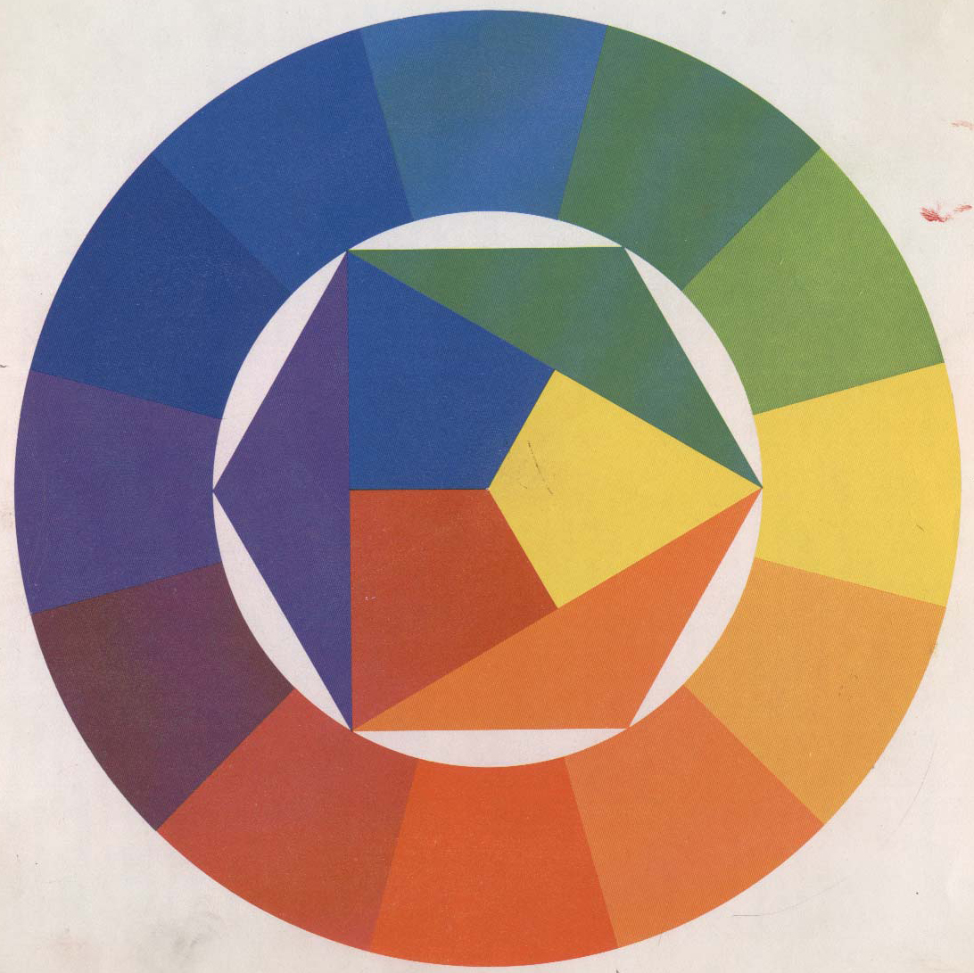
Análogos:
Son los colores que se encuentran al lado de un color elegido en el círculo cromático. Existe entre ellos una similitud. Ejemplo: análogos del amarillo, amarillo verdoso y amarillo anaranjado.
Adyacentes:
Son los colores que se encuentran al lado de un color elegido en un círculo cromático común. Ejemplo: adyacente del amarillo, verde y naranja.

Contrastes de Color:
- Contraste del color en sí mismo
- Contraste claro – oscuro
- Contraste cualitativo
- Contraste cuantitativo
- Contraste simultáneo
- Contraste de complementarios
- Contraste de cálidos y fríos

1-Contraste del color en sí mismo:
Cuando los colores están rodeados de un fondo claro son más opacos que cuando están rodeados de un fondo oscuro, debido a que el claro absorbe la luz que ellas tienen y en cambio el oscuro la rechaza.

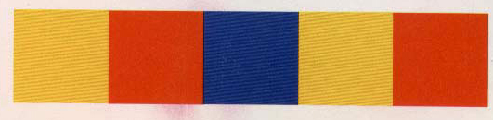
2-Contraste claro – oscuro
Se observa en la composición zonas muy luminosas rodeadas de valores oscuros.

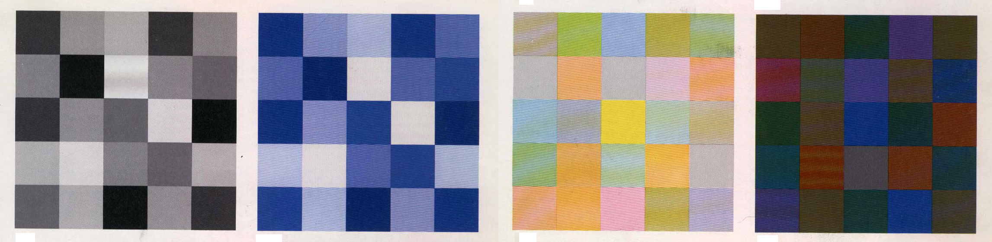
3-Contaste cualitativo
Existe en la composición un color saturado rodeado del mismo color desaturado.

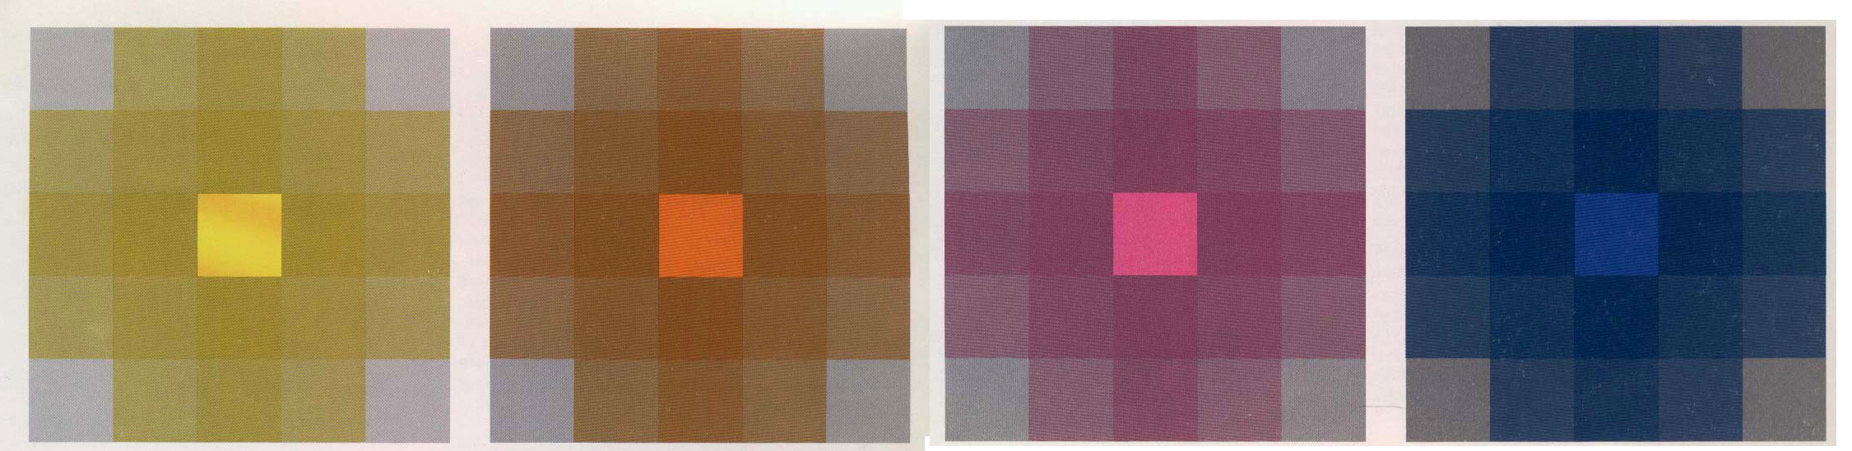

4-Contraste cuantitativo
Relación de tamaño de dos o tres colores. Se trata, pues, del contraste mucho-poco o del contraste grande-pequeño.

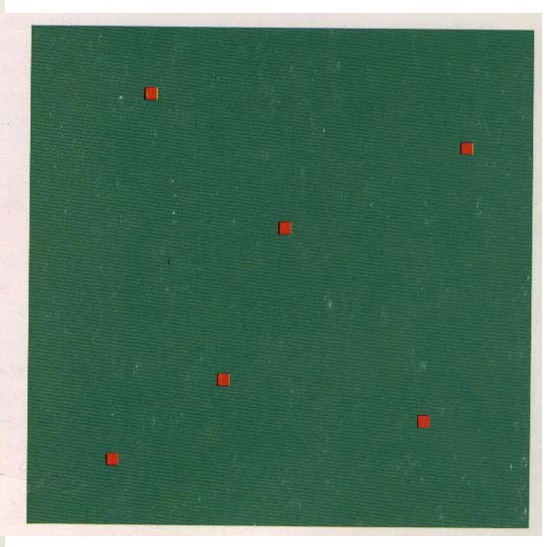

5-Contraste simultáneo
Cuando un gris medio está rodeado de un color se torna hacia el complementario del color que lo rodea. Es un efecto óptico.

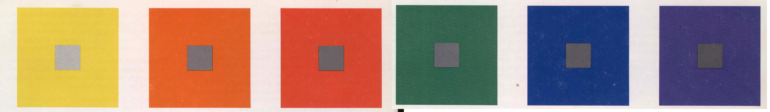

6-Contraste de complementarios
Se observa en la composición pares de complementarios

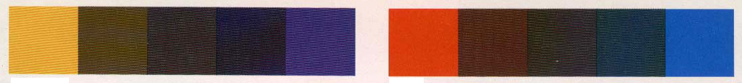
7-Contrastes de cálidos y fríos
Existe un equilibrio entre cálidos y fríos. Colores cálidos: amarillo, naranja y rojo. Colores fríos: verde azul y violeta.

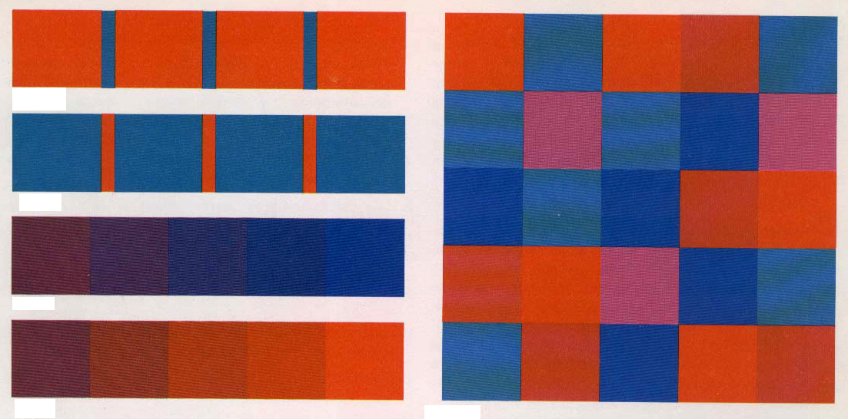

Bibliografía
Itten, Johannes, “El arte del Color”. Ed. Bouret.

